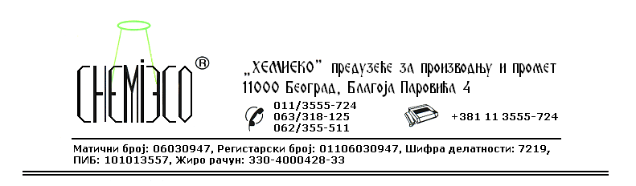
TEHNIČKA INFORMACIJA ZA ECO IMPREGNIR S

TIP: Rastvor metil silikona sa dodacima

OBLIK
ISPORUKE: Rastvor u organskim rastvaračima

OSOBINE I
UPOTREBA: ECO IMPREGNIR S je sredstvo koje se koristi za zaštitu veštačkog kamena, maltera i betona na fasadama, ugrađenih fasadnih opeka, crepa, keramike i sličnih materijala od propadanja. Zaštićen materijal je potpuno vodoodbojan, ne menja boju i ne prima razne nečistoće koje voda inače u njega unosi. Primenom ovog sredstva postiže se izvanredna zaštita materijala od spoljašnjih uticaja (atmosferilija), naročito od dejstva mraza. Antistatičko delovanje silikona odbija nečistoće sa površine materijala. Konzervacijom fasade postiže se i efekat termoizolacije, odnosno ovako zaštićeni objekti „štede” i do 30% energije koja se troši za grejanje.
ECO IMPREGNIR S ne ostavlja film na materijalu već prilikom primene ulazi u njegovu strukturu. Sredstvo zbog toga ne može da se spere sa materijala niti da se mehanički skine. Materijal je zaštićen posle sušenja od 48 časova.

PRIPREMA
ZA PRIMENU: ECO IMPREGNIR S se primenjuje u isporučenom obliku. Materijal koji se zaštićuje treba da bude suv i čist.

NAČIN
PRIMENE: ECO IMPREGNIR S na materijal nanosi se prskanjem pneumatskim raspršivačem ili premazivanjem četkom, krpom, sunđerom i sl. Postupak se izvodi dva puta. Vremenski interval između prvog i drugog nanošenja je 12-24 časa, zavisno od poroznosti materijala i spoljne temperature.
Potrošnja sredstva: 0,30-0,50L/m².

MERE ZAŠTITE: ECO IMPREGNIR S je rastvor u organskim rastvaračima, zapaljiv je, pa se prilikom njegove primene treba pridržavati mera zaštite od požara, kao pri radu sa sličnim proizvodima koji sadrže razređivače. Samo za profesionalnu upotrebu!

PAKOVANjE: Metalna burad od 200L, plastična ambalaža od 10L i 1L.

SKLADIŠTENjE: ECO IMPREGNIR S skladišti se na otvorenom i u zatvorenom prostoru daleko od izvora toplote.

ROK TRAJANjA: ECO IMPREGNIR S u originalnoj ambalaži može da se čuva 6 (šest) meseci.

